План-конспект урока: «Семья и быт» (10 класс)
Цели урока:
1.Рассмотреть семью как один из наиболее древних социальных институтов, познакомить с функциями семьи и особенностями их реализации в современном обществе, охарактеризовать существующие в обществе бытовые отношения.
2.Довести до понимания учащихся значимость культурного отношения каждого человека к своему ближайшему окружению
Задачи для учащихся:
1.расширить знания о семье, как основном институте общества,
2. научиться делать важные записи в ходе изучения нового материала.
Оборудование урока: мультимедийная установка, раздаточный материал с извлечением из Семейного кодекса РФ, тесты
Оформление доски: тема урока, цели урока, домашнее задание.
Ход урока:
Организационный момент
Изучение новой темы по плану:
1. Семья и её функции.
2. .Брак и развод . 3.Семья в современном обществе
4.Бытовые отношения

I Семья и её функции.

В социологии семья рассматривается одновременно и как малая социальная группа, и как важный социальный институт Семья как малая группа – это основанная на браке и кровном родстве объединение людей, связанных общностью быта, взаимопомощью и взаимной ответственностью.

Семья как социальный институт – это объединение, которое характеризуется совокупностью социальных норм, санкций и образцов поведения, регламентирующих взаимоотношения между супругами, родителями, детьми и другими родственниками.
В качестве малой социальной группы семья удовлетворяет личные потребности людей, играет огромную роль в воспитании и становлении личности, её социализацию, является проводником тех ценностей и норм, которые приняты в обществе. В качестве института семья удовлетворяет социально значимые потребности общества. А именно –важнейшую потребность в воспроизводстве рода.

Обращение к историческому материалу – сообщение по теме: «Эволюция форм семьи» Слушая сообщение, запишите в тетрадь названия форм семьи на различных этапах исторического развития (
( премискуитет ( 40-50 тыс лет назад, ), кровнородственная семья , Семья пуналуа, , парная семья, моногамная семья.
Самыми распространёнными в современных урбанизированных городах являются так называемые нуклеарные семьи. Нуклеарная семья ( ( от лат. Nucleus –ядро) простая семья., состоящая из супружеской четы с детьми или без детей ( или одного родителя с детьми).
.Вопрос: Почему семью считают базовым социальным институтом?
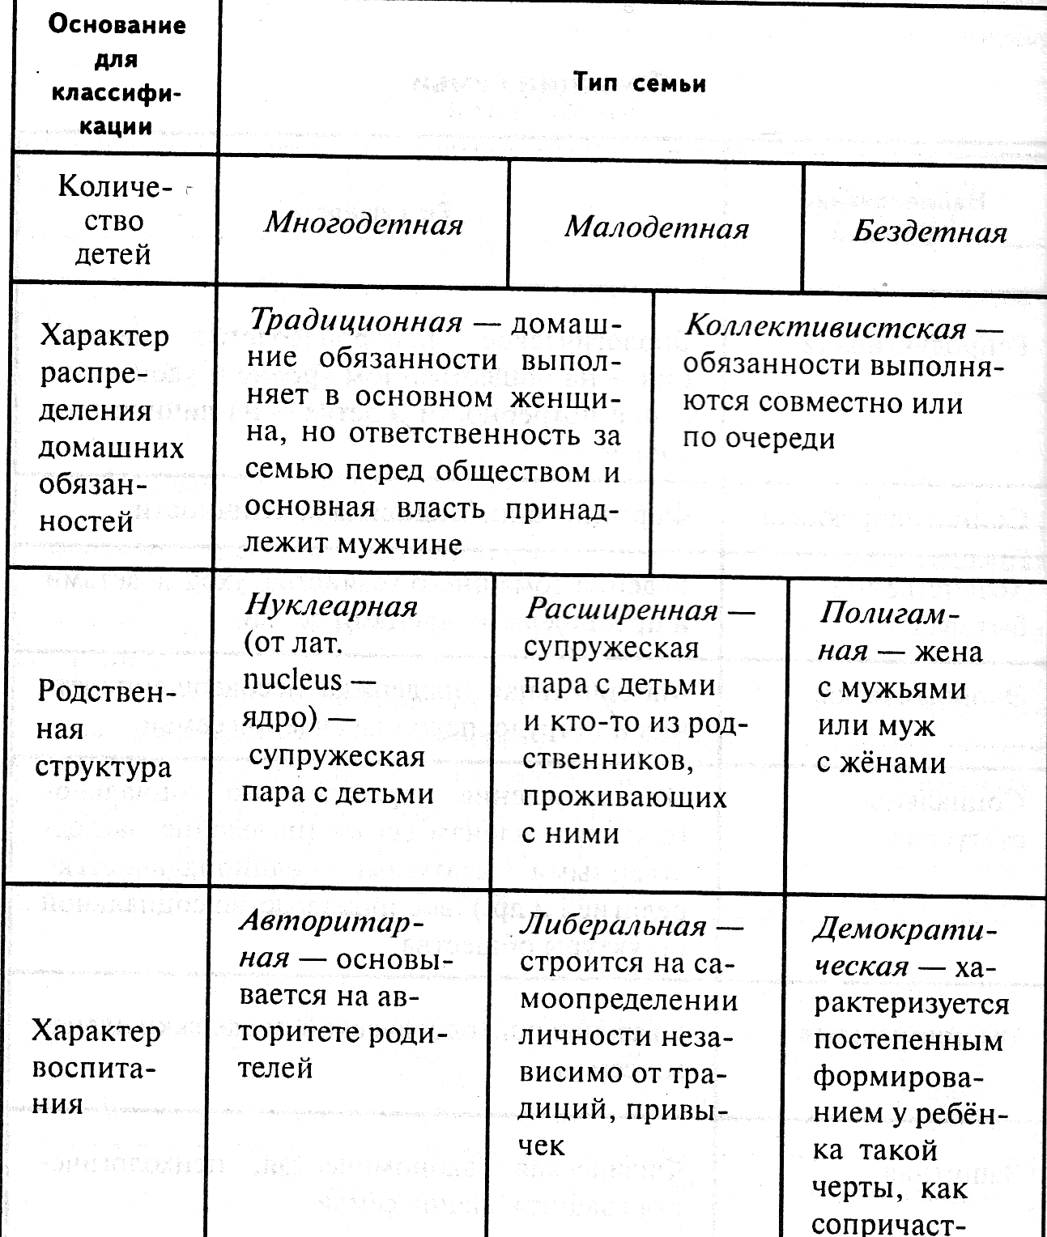

Жизненный цикл семьи состоит из нескольких этапов:
1. Вступление в брак | 2. Начало деторождения -рождение первого ребёнка | 3. Рождение последнего ребёнка | 4.Вступление в брак и выделение из семьи последнего ребёнка | 5. Смерть дного из супругов
Образование семьи |  |  |  | Прекращение существования семьи

По числу детей семьи бывают многодетные, малодетные, бездетные
Определим, какие функции выполняет семья. Самостоятельная работа со статьёй учебника «Функции семьи» (стр №197-198). Прочитать статью и заполнить таблицу.
Наименование функции | Сущность функции
Репродуктивная | Биологическое воспроизводство населения -
Воспитательная
Хозяйственная (хозяйственно-бытовая) | Ведение домашнего хозяйства, уход за детьми и престарелыми родителями
Экономическая | Материальная поддержка несовершеннолетних и нетрудоспособных членов семьи.
Эмоциональная | Оказание психологической поддержки членам семьи
Социально-статусная | Предоставление определённого социального статуса членам семьи (наделение наследственными статусами- национальность, религия и др.), воспроизводство социальной структуры общества
Первичного социального контроля | Определение норм поведения членов семьи в различных сферах
Духовная (духовно-нравственная) | Развитие личности каждого члена семьи
Досуговая | Организация рационального досуга, взаимообогащение интересов членов семьи.

После выводов учитель предлагает провести тренинг «Чудо-семья». Для этого образуется несколько групп из 4 человек. Один исполняет роль отца, который вечером должен отдохнуть перед трудным и ответственным для него днём. Второй исполняет роль старшего ребёнка, который хочет провести шумную вечеринку именно сегодня вечером (настояли друзья, поскольку у него сегодня день рождения). Третий – это младший ребёнок, у которого какие-то свои проблемы, он погружен в свои мысли, он нуждается в поддержке, совете, участии, 4 матушка - которой необходимо вечером встретиться с подругой(клиенткой) для оформления заказа. Участники должны договориться, как пройдёт вечер в семье. Когда решение будет принято, каждая группа рассказывает: удалось ли им договориться; чьи интересы пострадали; кто достиг своей цели; что каждый почувствовал в процессе игры; о чём сожалеют участники; что хотели бы изменить.

II Брак и развод.
Учитель: Понятие социального института, раскрывает специфику семьи и в её взаимосвязях с другими социальными институтами и с социальными процессами, происходящими в обществе. Одним из таких институтов является наиболее тесно связанный с семьёй институт брака. На странице № 197 учебника Обществознание под редакцией Л. Н. Боголюбова определение- брак. ( можно обратиться к школьному словарю по обществознанию или к энциклопедическому словарю). Брак – это семейный союз мужчины и женщины, порождающий их права и обязанности по отношению друг к другу и детям.
В настоящее время различают три вида брака

Наименование видов | Характеристика брака
Юридический брак | Добровольный союз мужчины и женщины, заключённый с соблюдением определённых правил, установленных законом. Союз, который порождает взаимные личные и имущественные права и обязанности супругов
Гражданский брак | Это длительное открытое совместное проживание мужчины и женщины в незарегистрированном на законных основаниях браке, даже если они ведут совместное хозяйство и воспитывают общих детей. Сожители ( с юридической точки зрения супругами их назвать нельзя) не могут наследовать имущество друг друга.
Церковный брак | Это брак, который в России не влечёт юридических последствий с точки зрения государства и регулируется только нормами внутрицерковного права.

Работа с источником: извлечение из Семейного кодекса РФ – Раздел II Заключение и прекращение брака ( статьи №:10-14, )
Задание 1 Определите позитивные условия вступления в брак.
Задание 2 Определите негативные условия вступления в брак.
Брак подразумевает взаимные обязанности. Рассмотрим права и обязанности родителей по воспитанию детей ..

IV. Бытовые отношения
Работа со словарем. Что такое БЫТ?

БЫТ – это уклад повседневной жизни, непроизводственная сфера, включающая как удовлетворение материальных потребностей людей ( в пище, одежде, жилище, поддержании здоровья) , так и освоение духовных благ, культуры, общение, отдых, развлечения.
Используя это определения сформулируйте , что такое бытовые отношения. БЫТОВЫЕ ОТНОШЕНИЯ - это непроизводственные повседневные отношения, возникающие между людьми по поводу удовлетворения их первоочередных потребностей.
Обыгрывание бытовой сцены в семье ( муж, жена, старшая дочь).
Диалог после ужина:
- Муж ( отец )Спасибо за вкусный ужин.
- Дочь мне тоже очень понравилось
- Жена ( мать)Я рада, что вам понравилось. Но, кто сегодня будет мыть посуду?
- Муж точно не смогу, потому что мне сегодня на работе дали интересный журнал. Я должен его за сегодняшний вечер прочитать, а завтра его вернуть.
- ДочьЯ тоже занята. Потому, что мне надо приготовиться к учебным занятиям. А задали нам на завтра очень много: по алгебре 3 номера, по английскому выучить новые слова, по истории сделать сообщение и ещё надо позаниматься с тестами по русскому языку для подготовки к ЕГЭ.
Мать Посуду мыть мне.?
Отец Ты жена и мыть посуду – это женская обязанность в семье. И потом, у нас есть взрослая дочь. Почему она тебе не помогает?
Дочь Но вы же сами сказали, что главная моя обязанность –это хорошая учёба в школе, чтобы успешно сдать ЕГЭ.
Мать Относительно хорошей успеваемости в школе я не возражаю. Однако, я тоже ежедневно нахожусь на работе с 8 часов утра до 5 часов вечера. Каждый день я приобретаю продукты питания в магазине, приношу их домой и поддерживаю дома порядок.
Отец Бездельников среди нас нет. Кристина учится в школе,, я и ---------------------- работаем на производстве,
Задания и вопросы: 1. Прокомментируйте увиденную сцену. ( Семья тратит нерационально время на организацию домашних дел. ) Жена (мать) устаёт от перегруженности бытовыми заботами. Муж ( отец) игнорирует помощь жене по дому. Считая, что домашние дела – это женские обязанности. А дочь – старшеклассница занята только учёбой. )
- Нужно ли привлекать детей к участию в домашних делах? Каких? ( приготовление обеда или ужина, уборка квартиры, наведение порядка во дворе и т. п., то что посильно физическому развитию ребёнка. Взаимопомощь в процессе бытового труда даёт членам семьи ощущение общности, ответственности друг за друга и за семью в целом.
- Предположите, как могла эта сцена завершиться иначе.( А) муж вымыл посуду сам. А взрослая дочь по-прежнему будет заниматься только учёбой
Б) Организовать собрание семьи и распределить обязанности. Это решение поможет избежать конфликта на бытовой почве . Налаженный быт улучшает здоровье и настроение, освобождает время для совместного отдыха: походы в кино, театр, экскурсии в музеи и выставочные залы и просто высвобождается время для духовного и физического совершенствования всех членов семьи. .)
- Известны ли вам средства, которые помогают современной семье, экономить затраты труда и времени , на удовлетворение бытовых потребностей ? ( современная бытовая техника, пользование услугами комбинатов бытового обслуживания, швейные ателье, химчистки, прачечные, фотоателье, приобретение полуфабрикатов для приготовления пищи.

Налаженный быт улучшает здоровье и настроение, освобождает время для совместного отдыха на природе, для посещения культурных центров: театров, кино, выставок, а также повышение профессионального уровня.

Обратить внимание ! бытовые отношения подразумевают бытовое общение и совместные дела соседей, молодых людей, людей пожилого возраста, живущих в одном доме, подъезде.
Введём ёщё одно новое понятие КУЛЬТУРА ТОПОСА.
КУЛЬТУРА ТОПОСА – это культура нашего места жительства .

( Просмотр фотографий, на которых дома, квартиры, подъезды находятся в идеальной чистоте) Приятно находиться в таких помещениях.
Просмотр Фотографий из газеты , где запечатлены надписи на заборах и подъездах.

Учитель Мир вокруг может стать лучше, если каждый из нас станет заботиться о его красоте и нравственной чистоте. А начинается это с малого, создания порядка и уюта рядом с домом, в котором живёшь, бережного отношения к установленным в парке скамейкам. Посмотрите вокруг, вы можете увидеть, где нужны ваши заботливые руки

Закрепление:
Психологический тест для подростков о типе семьи.
1. Представь себе такую ситуацию: ты решила заняться велосипедным спортом и для этого тебе, естественно, понадобился велосипед. Как ты будешь воздействовать на родителей, чтобы приобрести его?

А) Об этом даже заикаться не стоит: мои родители вряд ли это одобрят, так что о покупке велика смело можно забыть.
Б) Расскажу им о своем желании и попрошу и них часть денег на велосипед; остальные попытаюсь заработать сама.
В) В худшем случае все будет упираться в деньги, и если нужная сумма будет, то можно считать, что дело в шляпе.
2. Сегодня ты идешь на вечеринку и вернешься довольно поздно. Как реагируют на это твои родители, когда ты ставишь их об этом в известность?
А) Скорее всего, меня не пустят или назовут время (совсем непозднее), к которому я должна буду вернуться.
Б) Отпустят, с условием, что я попрошу кого-нибудь из молодых людей проводить меня до дома.
В) У меня никогда не бывает таких проблем: во сколько вернусь, во столько и вернусь.
3. Допустим (тьфу-тьфу!), что ты провалила итоговую контрольную по алгебре. Как ты думаешь, чем это может грозить тебе со стороны родителей?
А) Меня, скоре всего, сильно накажут, будут ругать и запретят гулять до тех пор, пока я ее не исправлю.
Б) Проведут со мной беседу на предмет выяснения того, как такое могло случиться.
В) Скажут, что это плохо, и надо бы двойку эту исправить.
4. Что ты думаешь о том, как тебя воспитывают?
А) Мне кажется, что мои родители могли бы давать мне больше самостоятельности: я ведь уже не ребенок!
Б) Ничего плохого сказать не могу. Единственное только: иногда так лень делать то, что родители говорят!
В) Уверена, если бы родители чаще помогали мне с уроками, я бы училась гораздо лучше.
5. На каникулах ты хочешь отправиться с друзьями в летний лагерь, но у твоих родителей на этот счет свои планы: тебе предстоит провести лето в огороде на даче. Что предпримешь?
А) А тут и предпринимать нечего, все ясно заранее: до свидания, лагерь, здравствуй, огород!
Б) Попробую в нейтральной обстановке, например, за обедом, обсудить эту тему. Если мне удастся доказать им, что от моей поездки пользы больше, чем от копошения в огородной земле, то, может быть, меня отпустят.
В) Проблем с лагерем не будет: мне достаточно будет просто рассказать про него родителям.

6. Какими словами и выражениями в общении с тобой родители чаще всего пользуются?

А) «Если я так сказал, значит так и будет. Твои родители лучше знают, что тебе нужно»!
Б) «А как ты сама думаешь? Если хочешь, мы можем подумать об этом вместе с папой».
В) «Если тебе этого действительно хочется, то пожалуйста. Поступай, как считаешь нужным».
А теперь подсчитаем очки. В этом психологическом тесте для подростков о типе семьи за каждый выбранный тобой пункт «Б» прибавь себе 3 балла, если ты выбрала ответ «А» – оставь сумму без изменений, а если где-то предпочла «В» – добавляй 5 баллов. Что получилось?
0-9 баллов: Скорее всего, тебя воспитывали по авторитарному типу. В твоей семье не принято открыто выражать свою соображения по какому-либо поводу, во всяком случае, до достижения тобой определенного возраста. А до того, как этот счастливый момент наступит, тебе приходится буквально во всем беспрекословно слушаться родителей…
Конечно, приятного в этом мало, но так сложилось, и ничего с этим не поделаешь. Так что попытайся принимать своих родителей такими, какие они есть, ведь несмотря на их многочисленные, на твой взгляд, недостатки, без них на этом свете не было бы и тебя. Постарайся несмотря ни на что никогда не забывать об этом.
10-20 баллов: в твоей семье особые порядки, и многие твои подруги, когда ты рассказываешь им о своих родителях, удивляются. Ведь далеко не каждый родитель способен общаться с двенадцатилетней дочерью как с равной, обсуждать с ней многие семейные вопросы и прислушиваться к ее (то есть к твоему) мнению.
Твой тип воспитания – демократический. Ты имеешь свой голос в семье, если не равный, то почти равный. И чтобы так оставалось и в дальнейшем, постарайся оправдывать оказанное тебе доверие.
21-30 баллов: родители уже давно предоставили тебе в жизни почти полную свободу действий. Здорово, когда можно вернуться домой не в 21.45, а тогда, когда захочется: ведь тебя воспитывают «либеральные» родители…
Но, с другой стороны, согласись, ты не можешь знать всего в этой жизни, просто потому, что этого никто не может, но, вполне возможно, в чем-то твои родители разбираются лучше. И если ты покажешь им, что тоже так считаешь, можешь не сомневаться: ты будешь щедро вознаграждена участием и дружеским советом. Это наверняка не покажется тебе лишним.
Вот такой вот психологический тест для подростков. Выводы делайте сами.

